**Filosofische Antropologie:**

**Wat is de mens?**

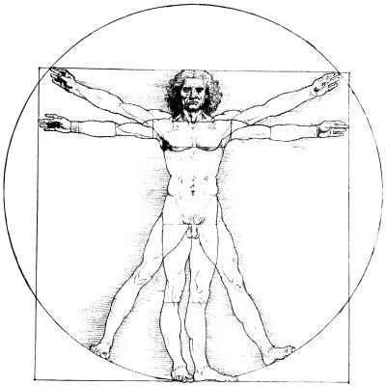

**INHOUD:**

**DEEL I MENSBEELDEN**

1. Wat maakt ons tot wie we zijn? *nature vs nurture*
2. Aristoteles’ mensbeeld
3. Het monotheïstische mensbeeld
4. Het romantische mensbeeld
5. Het biologische mensbeeld
6. Het existentialistische mensbeeld
7. Het Freudiaanse mensbeeld

**DEEL II ANTROPOLOGISCHE PROBLEMEN EN THEORIEEN**

1. Descartes: Wij zijn ons bewustzijn
2. Hogere orde intentionaliteit
3. De geest als computerprogramma, een computerprogramma als geest
4. Het zelf
5. Spinoza en het probleem van de vrije wil

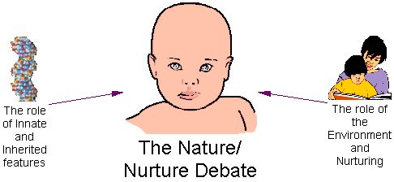**1. Wat maakt ons tot wie we zijn? *nature versus nurture***

Alle mensen zijn verschillend.

Hoe komt dat? Veel mensen zijn het erover eens dat de mens door twee factoren gevormd wordt: *nature* (erfelijke eigenschappen die we met onze geboorte mee krijgen) en *nurture* (eigenschappen die we door de invloed van onze omgeving verkrijgen, met name de opvoeding). Sommige zaken worden duidelijk door *nature* bepaald; bijvoorbeeld je huidskleur en de kleur van je ogen. En andere eigenschappen worden duidelijk door *nurture* bepaald, zoals de taal die je spreekt en de religie die je aanhangt. Maar bij veel eigenschappen is het niet zo duidelijk.

De hoofdvraag is die jullie moeten beantwoorden is: welke factor speelt *de belangrijkste* *rol* in het vormen van wie jij bent: *nature* of *nurture*?

Om de vraag te beantwoorden doe je vooral een beroep op je eigen levenservaring: hoe ben je zelf en hoe zijn de mensen in je omgeving volgens jou gevormd tot wie ze zijn? Waren ze al vanaf hun geboorte zo? In hoeverre zijn *eeneiige tweelingen* (die precies dezelfde *nature* hebben) hetzelfde? En in hoeverre lijken *geadopteerde kinderen* op hun adoptieouders (die een heel andere *nature* hebben dan zijzelf)?

**Opdracht 1**

Om de vraag concreter te maken volgt eerst een lijst met eigenschappen. Zijn deze volgens jullie eerder door *nature* of door *nurture* bepaald? Geef elke eigenschap een cijfer van 1 tot 10, met een 1 als je je vindt dat de eigenschap 100% door *nature* bepaald wordt, en een 10 als je vindt dat de eigenschap 100% door *nurture* bepaald wordt.

1. Het postuur van het lichaam
2. Hoe vrouwelijk of mannelijk iemand is (qua persoonlijkheid)
3. Angst voor spinnen of ratten
4. De muzieksoort waar iemand van houdt (b.v. klassiek of hardrock)
5. Walging voor zaken als uitwerpselen of braaksel
6. De mate waarin iemand in mode en uiterlijk geinteresseerd is
7. Schaamte voor naaktheid
8. Seksuele geaardheid (homo- en heteroseksualiteit)
9. Mate van introvertheid/extravertheid (verlegenheid/uitbundigheid)
10. Hoe jaloers iemand is
11. Mate van criminaliteit
12. Van snelheid en voertuigen houden
13. Hoe ambitieus je bent
14. De angst om een ziekte te hebben opgelopen (*hypochondrie*)
15. De mate waarin iemand roddelt
16. Hoe optimistisch iemand is
17. Mate van intelligentie

**Opdracht 2**

Bediscussieer per groepje (3 a 4 leerlingen) de vraag: *worden wij vooral door nature of door nurture bepaald?* Een notulist schrijft daarbij de verschillende argumenten voor zowel *nature* als *nurture* op en uit deze argumenten leiden jullie een gezamenlijke conclusie af. Geef duidelijk aan wat volgens jullie de belangrijkste eigenschappen van onze persoonlijkheid zijn en *op welke manier* nature en nurture hier volgens jullie invloed op hebben. Probeer jullie standpunt in één motto te verwoorden.

Omvang: ongeveer één kantje (+/- 300 woorden). De opdracht wordt ingeleverd.

**Opdracht Identiteitskaart**

De afgelopen weken zijn we bezig geweest met het nurture/nature debat en hebben jullie een identiteitskaart gemaakt. Voor deze opdracht geef je hiervan een analyse, waarbij je je eigen identiteit verklaart vanuit deze perspectieven.

1. Nurture

A) Hoeveel procent van jouw identiteit zie jij als nurture?

B) Noem tenminste drie aspecten die volgens jou het best te verklaren zijn door middel van nurture. Beargumenteer dit per aspect aan de hand van de begrippen *identificatie* en *separatie*.

2. Nature

A) Hoeveel procent van jouw identiteit zie jij als een gevolg van nature?

B) Noem tenminste drie aspecten die volgens jou het best te verklaren zijn door middel van nature. Onderbouw dit aan de hand van de begrippen ‘zelfzuchtige genen’ en ‘overlevingsmachine’.

3. Nurture/nature debat

Welk perspectief vind je het meest geschikt om iemands gedrag en identiteit te verklaren?

Maak een scherpe afweging tussen de twee perspectieven door ze allebei uit te leggen, en beargumenteer aan de hand van een voorbeeld welke benadering je het meest overtuigend vindt.

**2. Het mensbeeld van Aristoteles: het einddoel de mens**

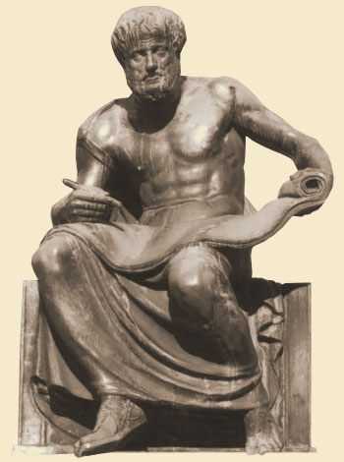**Aristoteles** (384-322 v.Chr.) was de leerling van Plato. Hij ontwikkelde zijn eigen filosofie, waarbij hij de mens als natuurlijk verschijnsel zag. Volgens Aristoteles gebeurt niets in de Natuur zonder reden; alles heeft een *telos* oftewel een doel. Het wereldbeeld van Aristoteles wordt om die reden *teleologisch* genoemd. De vorm van je tanden heeft als doel om voedsel af te bijten, de vorm van je handen heeft als doel om te grijpen. Het hart heeft als doel om bloed rond te pompen, en longen hebben als doel om zuurstof op te nemen. Het hongergevoel heeft als doel om ons te laten eten, gevoel van pijn is een signaal dat als doel heeft om iets in ons gedrag te veranderen (bijvoorbeeld die splinter uit je voet te halen).

1. Hebben emoties ook een doel? Bijvoorbeeld schaamte, trots of jaloezie? Leg uit.
2. Ben je het eens met Aristoteles, heeft alles in de natuur (planten, dieren etc.) een doel? Beargumenteer je antwoord.

Overigens geldt dit niet alleen in de natuur, ook in de cultuur heeft alles een doel: stoelen, scharen, pen, papier, kleding, schoenen, alles heeft een doel. Dat roept bij Aristoteles de vraag op of *de mens* zelf ook een doel heeft.

Het doel van alle wezens in het universum is volgens Aristoteles om naar de eigen aard te functioneren*.* Het is de aard van een vogel om o.a. te vliegen en eieren te leggen, van een spin om o.a. webben te weven en zo aan voedsel te komen, van mieren om een kolonie te vormen en verschillende vormen van arbeidsdeling toe te passen (werksters, soldaten, koningin), een nest te bouwen. Bij leeuwen is er o.a. een taakverdeling tussen leeuwen en leeuwinnen, voor de jacht vindt er samenwerking plaats, het territorium wordt verdedigd en de jongen worden enkele jaren verzorgd en zij leren in die tijd te jagen. Als dat allemaal gebeurt, functioneren leeuwen naar hun aard. Maar hoe zit het nu met de mens? Wanneer functioneert de mens ‘naar zijn eigen aard’? Hoe verschilt dat van dieren?

1. Wanneer functioneert een mens volgens jou naar zijn ‘natuurlijke aard’? Wees zo volledig mogelijk in je antwoord.

Volgens Aristoteles zijn er tenminste drie zaken die typisch zijn voor de natuurlijke aard van mensen en die tot de natuurlijke *doelen* van het menselijke leven behoren:

1) als kinderen leren mensen de *taal* van de gemeenschap, waardoor ze met elkaar kunnen praten over hun gedeelde leven

2) Mensen maken deel uit van een politieke gemeenschap die ze met elkaar vormgeven. De mens is volgens Aristoteles een *zoion politikon*: letterlijk een ‘dier van de polis’ en is naar zijn aard betrokken bij inrichting van de polis, onder andere door gevoelens van (on)rechtvaardigheid.

3) Mensen *denken* *na*: ze willen de wereld begrijpen en willen weten wat goed voor hen is, ze willen weten hoe ze moeten leven.

1. Ben je het eens met deze opsomming? Ga ze elk kritisch na.

Volgens Aristoteles is de mens pas ‘gelukt’als hij naar zijn eigen aard functioneert. Dan komt de mens ‘tot bloei’, net zoals een bloem tot bloei kan komen.

1. Ben je het eens met Aristoteles dat een mens kan ‘lukken’ of ‘mislukken’? Beargumenteer je antwoord met verwijzing naar de vier kenmerken van de natuurlijke aard van de mens volgens Aristoteles.

**3. Het monotheïstische mensbeeld**

##### *3.1 Inleiding: Augustinus als representant van het monotheïstische denken*

We leven in een *geseculariseerde* samenleving, dat wil zeggen dat de maatschappelijke rol van religie sterk is afgenomen. Doorheen de geschiedenis van de mensheid en bij vrijwel alle culturen is religie echter de dominante vorm van levensbeschouwing. In deze paragraaf bekijken we het monotheïsme (het geloof in één God) als levensbeschouwing.

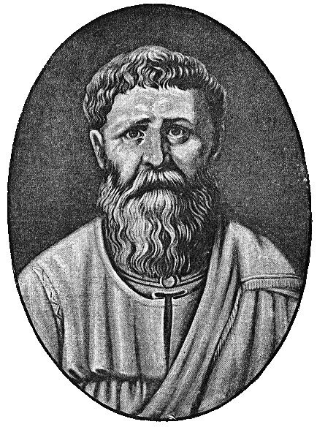 Er zijn drie grote monotheïstische religies in de wereld, die uit elkaar zijn voortgekomen. De oudste vorm is het *Jodendom*, die de Tenach (voor Christenen bekend als het Oude Testament) als heilig boek heeft en Mozes als voornaamste profeet. Jezus van Nazareth wordt door het *Christendom* gezien als de Verlosser die in het Oude Testament werd aangekondigd. Het verhaal van Jezus’ leven, dood en wederopstanding staat in het Nieuwe Testament. De *Islam* erkent, net als het Jodendom, Jezus wel als profeet maar niet als belichaming van God. Voor moslims is Mohammed de laatste en definitieve profeet van God (*Allah*) en het heilige boek is de Koran.

Naast deze driedeling bestaat er ook binnen elk van de drie religies een veelheid aan theologische opvattingen (theologie betekent letterlijk ‘godsleer’). Dit maakt het moeilijk om over *de* monotheïstische levensbeschouwing te spreken. We bespreken hier slechts een belangrijke representant van het monotheïstische denken: de Christelijke kerkvader *Augustinus van Hippo* (354-430 n.C.). Augustinus was goed filosofisch geschoold en zijn theologie was zeer invloedrijk binnen het Christendom. Zijn filosofisch uitgewerkte visie op God, de mens en de wereld biedt een complete levensbeschouwing en mensbeeld.

##### *3.2. God als bron en bestemming*

Augustinus had het werk van Plato goed gelezen en hij was in zijn theologische opvattingen duidelijk door hem beïnvloed. Bij Plato stond, zoals we eerder zagen, de Vorm van het Goede (‘De zon’ in de grotallegorie) centraal als hoogste werkelijkheid; het is datgene waar alles uit voortkomt en het is de bron is van perfectie en waarheid. De mens zit echter vast in de zintuiglijke wereld (‘de grot’) en moet zich hier van losmaken om de zuivere Vormen te kunnen leren kennen en het ware geluk te bereiken.

Augustinus’ opvatting van God sluit hier nauw op aan: God is voor hem de hoogste werkelijkheid, een fundamenteel goede werkelijkheid voorbij de zintuiglijke wereld. Het doel van de mens is om zich volledig tot God te richten, om God lief te hebben. Hierbij staan ‘aardse’ waarden als genot, macht en status vooral in de weg: ze leiden ons alleen maar af van het ware religieuze leven.

Het verschil met Plato is dat God in het Christendom als een *persoon* wordt opgevat tot wie je je persoonlijk kan richten, dat geldt niet voor Plato’s Vorm van het Goede. De christelijke God is almachtig, alwetend en fundamenteel goed. Hij heeft de wereld uit het niets geschapen, en de Vormen in de Vormenwereld ziet Augustinus als ´gedachten van God´.

De zoektocht naar God gaat volgens Augustinus langs de weg van *zelfreflectie*. Door ons eigen innerlijk te onderzoeken, en door in onze ‘innerlijke ruimte’ te verkeren, vinden we uiteindelijk een hogere werkelijkheid: ´Het licht van onze ziel vindt zijn bron in God.’ Ons geestelijke vermogen om de wereld te begrijpen is afkomstig van God, de bron van alle waarheid. Augustinus concludeert dan ook: ‘God is dichter bij mij dan ikzelf en tegelijk oneindig boven mij’ (*Interior intimo meo et superior summo meo*).

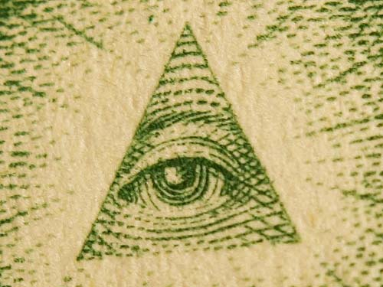Toch is het zo dat we God niet volledig kunnen kennen door middel van filosofisch onderzoek. Filosofische kennis is waardevol, maar de uiteindelijke kennis over God, is door God zelf *geopenbaard* in de Bijbel. Dit is kennis die voorbij de vermogens van de rede gaan, en deze kennis moeten we op geloof aannemen.

##### *3.3. De zondige mens*

Voorstelling van het*"alziend oog van God".* Niet in alle religies bestaat overeenstemming over *hoe* God kan worden afgebeeld, of zelfs òf deze überhaupt wel afgebeeld màg worden.

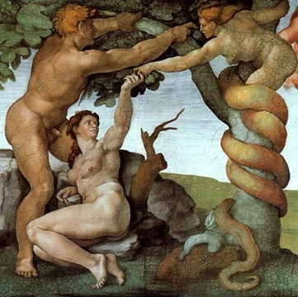In de Bijbel staat dat God alle dingen heeft geschapen, en dat Hij de mens als kroon op de schepping stelt. God schept de mens naar Zijn eigen beeltenis en bevestigt de waarde ervan: ‘en Hij zag dat het heel goed was’, zo valt in het bijbelboek Genesis te lezen. De mens heeft dus een heel bijzondere waardigheid in Augustinus’ theologie.

Toch valt er ook een donkere schaduw over de mens. Volgens Augustinus is de mens getekend door de *erfzonde*, volgens de Bijbel het resultaat van Adam en Eva’s ongehoorzaamheid aan God. Elke generatie erft deze zonde van de ouders; je draagt het vanaf je geboorte bij je. Augustinus interpreteert de erfzonde als de *verdorvenheid van de wil*: Hoewel de mens wéét dat hij in zijn leven voor God moet kiezen, geeft hij keer op keer toe aan zijn egoïsme en lusten. De diepe neiging van de mens om voor zichzelf voorop te stellen en zich van God af te keren, noemt Augustinus ook wel *het kwaad*. In de mens woedt voortdurend een innerlijke strijd tussen goed en kwaad en de mens is zelf niet in staat om het goede te laten overwinnen.

Het is slechts dankzij de *genade* van God dat de zondigheid in onszelf definitief overwonnen wordt. Het contact met God geeft de mens een innerlijke ‘volheid’ en zuiverheid; het is het ware geluk waar geen aards genoegen zich mee kan meten. Deze genade kunnen we echter niet zelf afdwingen, we kunnen het hooguit waardig worden door naar zuiverheid te streven. Wie met een zuiver hart leeft mag hopen dat hij God vindt, hier of in het hiernamaals. Dit is de bestemming van de mens. Wie zich echter van God blijft afwenden, wacht de eeuwige duisternis.

##### *3.4 Augustinus´ bekering*

Een illustratie van het menselijk kwaad en goddelijke genade vormt Augustinus’ eigen leven dat hij in zijn autobiografie ´Bekentenissen´ (*Confessiones*) opschreef, de eerste autobiografie ooit, voor zover bekend. Hij vertelt hoe hierin hij als kind en jongeman een ‘losbandig’ leven leidde. Later verwierf hij als politiek woordvoerder grote successen, maar hij bleef diepe innerlijke onrust voelen. Hij wil graag leven als een vroom Christen, maar het onbreekt hem aan de wilskracht om de seksuele relatie met zijn vriendin op te geven. Op een dag, wanneer de hij de wanhoop nabij is, hoort hij ineens een kinderstem:

*'Tolle, lege*! *Tolle lege*!' ('Neem en lees!') Meteen veranderde mijn gezicht en begon ik ingespannen na te denken of kinderen bij een of ander spelletje iets van dien aard zingen; het wilde me niet te binnen schieten dat ik het ooit ergens had gehoord. Toen bedwong ik de heftige stroom van mijn tranen en stond op: de enige verklaring die ik kon geven was deze, dat ik van Godswege bevel kreeg om het boek te openen en de eerste passage waar mijn oog op viel te lezen.

Augustinus loopt naar de Bijbel die hij zojuist in de tuin had neergelegd.

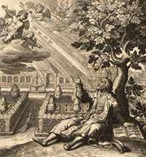Ik pakte het, deed het open en las zwijgend de passage waar mijn ogen het eerst op vielen: “We moeten ons behoorlijk gedragen alsof het al helemaal dag is. Dus geen zwelgpartijen en drinkgelagen, geen ontucht en losbandigheden, geen onenigheid en afgunst. Nee, we moeten ons als het ware wapenen met de Heer Jezus Christus en niet ons zondige ik koesteren dat tot allerlei begeerten aanzet.” (Romeinen 13,13-14)

Deze woorden treffen Augustinus.

"Verder lezen wilde ik niet en het was ook niet nodig. Want meteen, bij het eind van deze zin, stroomde er als een licht van zekerheid in mijn hart binnen en vluchtte al de duisternis van mijn weifelen en twijfelen heen."

###### Uit: Augustinus, Bekentenissen

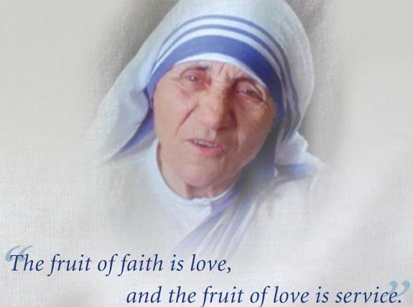Eindelijk meent Augustinus een teken van God te hebben ervaren, wat hem eindelijk de kracht geeft om vroom en zuiver te leven. Hier vindt hij innerlijke volheid en vrede: "Gij hebt ons naar U toe geschapen, en rusteloos is ons hart tot het rust vindt in U".

##### *3.5* Agapè *als bron van moraal*

In de monotheïstische levensbeschouwing wordt het hele bestaan als onvoorwaardelijk goed gezien; God heeft de wereld doelbewust geschapen en dit wordt door Hemzelf bevestigd in de uitspraak ‘*En Hij zag dat het goed was*’ in Genesis.

Het is vanuit de ervaring van *agapè,* de liefde van God voor de wereld, dat we volgens Augustinus het bestaan en onze medeschepselen met heel ons hart kunnen liefhebben en dienen met goede werken. Men wordt dan een ‘voertuig van God’s liefde’. En hoeveel kwaad er ook in de wereld is, het is zaak te geloven dat alles onderdeel van Gods plan is. Uiteindelijk zal volgens Augustinus het goede zegevieren en zal alles een zinvol onderdeel van het goddelijke geheel blijken te zijn.

Moeder Theresa werkte haar leven lang in India om de armen te helpen. Ze ontving in 1979 de Nobelprijs voor de Vrede.

Vragen

1) Leg uit hoe en waar we God kunnen ontdekken volgens Augustinus. Wat bedoelt hij met ´innerlijke ruimte´ denk je? Wat vind je van zijn gedachtegang?

2) Is het verkeerd om jezelf voorop te stellen in je eigen leven?

3) Ben je het met Augustinus eens dat de mens tot het kwaad geneigd is en dat hij zichzelf niet kan overwinnen?

4) De theologische leer die de aanwezigheid van het kwaad (of lijden) in de wereld probeert te verzoenen met het idee van een almachtige God wordt de *theodicee* genoemd. Leg Augustinus’ theodicee uit en geef aan in hoeverre jij vindt dat beide opvattingen samen kunnen gaan.

5) Stel op basis van de tekst vast wat het *mensbeeld* van Augustinus is. Verwerk daarbij:

1. De opvatting over hoe de mens moet leven,
2. De opvatting over hoe de menselijke natuur in elkaar steekt en waarop de menselijke wil gericht is
3. Hoe onafhankelijk de mens is om het geluk te bereiken
4. Wat het doel is van het menselijke bestaan en hoe hij geluk vindt.

##### **4. Het romantische mensbeeld: volg je diepste gevoel onvoorwaardelijk!**

Het woord 'romantisch' associëren we vandaag onder andere met het woord “sfeervol” of met liefde en verliefdheid; de 'romantische komedie' (met Hugh Grant). De Romantiek is echter meer dan dat; het is een filosofische stroming die ontstond aan het einde van de 18e eeuw.

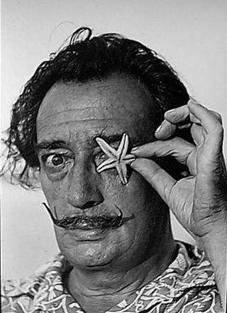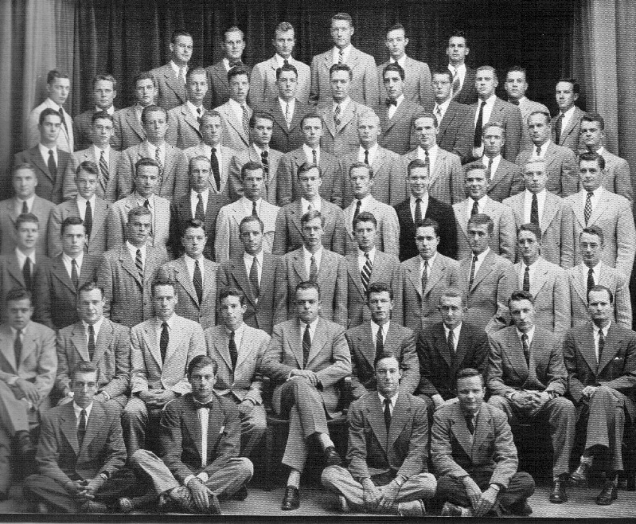Romantici zijn het onderling lang niet overal over eens, behalve dat ze allemaal kritiek hebben op de moderne, burgerlijke samenleving. In het moderne leven staat verstandigheid en zelfbeheersing voorop; de Romantici beweren dat hierdoor ons oorspronkelijke **levensgevoel** wordt verstikt. Het burgerlijke bestaan wordt volgens hen overheerst door **conformisme** (je aanpassen aan de groep)**,** **statusdrang** en een hoop gepieker. De moderne mens is volgens de Romantici het contact met zijn diepere gevoel kwijt geraakt en leeft nu een leven in ‘leegte’. Maar als we alles wat we geleerd hebben over 'verstandigheid'. 'nut' en 'fatsoen' opzij zetten en op zoek gaan naar onze diepste drijfveren, dan mogen we hopen ons **ware zelf** te vinden; degene die we echt zijn. Wie werkelijk trouw aan zichzelf durft te zijn en zich niet blindelings aanpast aan de regels van de samenleving, heeft de ware betekenis van het menszijn hervonden.

Maar hoe kunnen wij moderne mensen het contact met ons diepere gevoelsleven herstellen? De romantici zagen drie wegen: via kunst, via de natuur en via je volk.

Salvador Dalĺ: geniaal of gek?

**1. Via creatieve expressie**

**De kunstenaar** of muzikant is ‘de ware mens’ volgens veel romantici. De kunstenaar staat in contact met het diepere levensgevoel en weet dit tot uitdrukking te brengen in zijn kunstwerken, dans of muziek. Hierdoor wakkert hij ook de ´verdoofde´ gevoelens bij het publiek aan. Niet alleen het kunstwerk, maar ook de kunstenaar zelf wordt bewonderd door romantici; hij is het overgevoelige, creatieve genie dat zich radicaal los heeft gemaakt van de regels van de maatschappij en soms tegen de rand van waanzin aanzit. Hij doet niet zijn best om het publiek het naar de zin te maken, hij choqueert zijn publiek liever met zijn rauwe kunstopvatting. Zijn grotere gevoeligheid maakt ook dat hij vatbaar is voor ‘*Weltschmerz*’, het meevoelen met het lijden in de wereld.

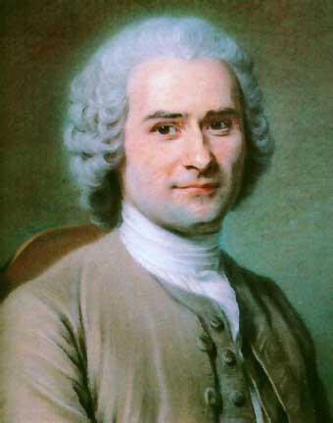

**2. Via de natuur en natuurlijkheid**

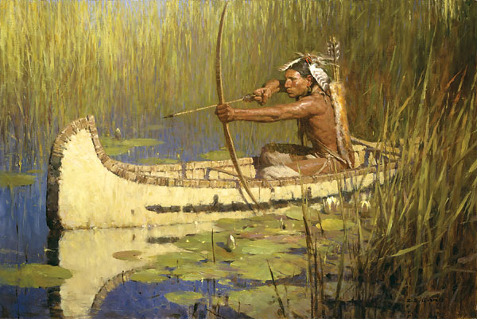Een ander ideaalbeeld van romantici is **de natuurlijke mens**. De grote romanticus Jean-Jacques Rousseau (1712-1778) verheerlijkte de 'nobele wilde' die één is met de natuur en zijn eigen instincten volgt. Terwijl de moderne mens voortdurend bezig is zichzelf door de ogen van andere te beoordelen, leeft de wilde ´in zichzelf´, vanuit zijn eigen levensgevoel. De moderne mens is voortdurend bezig met status en geld en wordt hierdoor steeds egoïstischer. De nobele wilde daarentegen geeft niets om het oordeel van anderen. En hij kan weliswaar heftig kwaad worden als iemand hem onrecht aandoet, maar omdat hij dat direct tot uitdrukking brengt, is hij dat gevoel ook snel weer kwijt. In tegenstelling tot de kille, egoïstische stadsmens wordt hij wel bewogen door medeleven als hij iemand ziet lijden.

Rousseauuu

Volgens Rousseau komen we in de natuur weer in contact met onze diepere gevoelens. Eenmaal ondergedompeld in de natuur worden we bevrijd van onze maatschappelijke zorgen en herstelt ons natuurlijke gevoelsleven zich. In de stad leeft de mens losgezongen van alle levensprocessen en de natuurlijke cycli, in de natuur maakt hij weer contact met zijn natuurlijke ´wortels´.

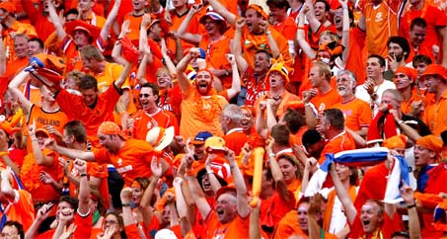Een ander voorbeeld van de natuurlijke mens is **het kind**; het spontane, vitale, ongekunstelde kind is nog niet in het keurslijf van de maatschappij gestopt. Rousseau meende dat het kind gedurende zijn opvatting afgeschermd moest worden van de maatschappij, zodat het zijn natuurlijke levensgevoel kan behouden.

**3. Via je gemeenschap**  
De Romantiek staat ook aan de basis van het volksnationalisme. Het volksnationalisme is het idee dat er ‘oorspronkelijke volken’ zijn, waar mensen op natuurlijke wijze thuis horen en saamhorigheid mee ervaren. Een volk wordt gekenmerkt door een gedeelde taal en cultuur, die de 'volksziel' tot expressie brengen. Het idee deel uit te maken van een volk was voor de romantici ook het antwoord op het moderne stadsleven dat sterk individualistisch en anoniem is. Mensen leven teveel alleen en missen daardoor de zin van hun leven. Bij jouw volk ervaar je daarentegen onvoorwaardelijke trouw en liefde.

**Opdracht: Ben ik een Romanticus?**

Schrijf gedurende 15 minuten een *essay* (Frans voor ‘probeersel’) waarin je jouw opvatting over de romantiek weergeeft. Geef daarin jouw visie op de opvatting dat de de moderne mens ‘het contact met zijn ware gevoelsleven’ verloren heeft en het motto van de romantici dat je je diepste gevoel onvoorwaardelijk moet volgen. Ga ook in op de drie manieren waarop je volgens de romantici het contact met je gevoelsleven kunt herstellen.

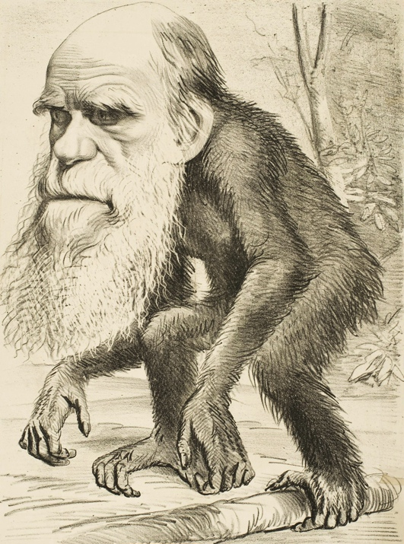**5. Het biologische mensbeeld**

In de vraag *wat ons vormt tot wie we zijn,* komt een belangrijke antwoordmogelijkheid voort uit de biologie: wij worden gevormd door onze *genen* (de gecodeerde informatie in onze cellen die het “recept” voor het menselijke organisme bevatten), die afkomstig zijn van onze ouders. Als we onze biologische bril opzetten en naar onszelf kijken, dan zien we een dier: een naakte aap. Om dit perspectief nader uit te werken kijken we eerst naar Darwins theorie van natuurlijke selectie, vervolgens kijken we naar theorie van zelfzuchtige genen en de evolutionaire psychologie: de theorie die stelt dat het basisplan van onze psyche (onze emoties, verlangens en cognitieve vermogens) vanuit de evolutietheorie verklaard kan worden. En tevens zullen we zien hoe onze evolutionaire doelen “omgebogen” worden in het moderne bestaan dat we leiden.

1. Het raadsel van ontwerp

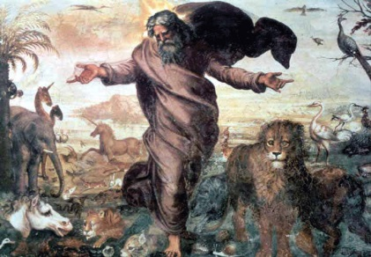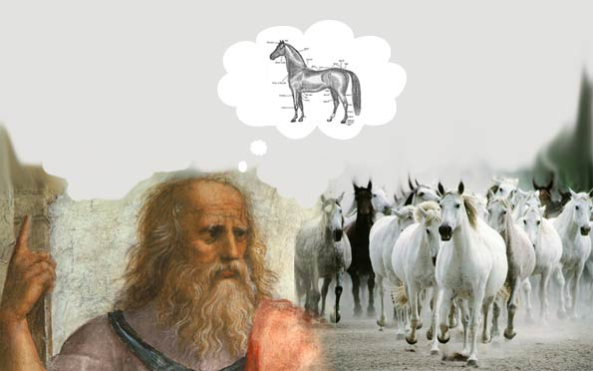Werp een blik op de levende natuur: kolibries, kameleons, dolfijnen, paarden.. En kijk naar de organen die ze in zich dragen: ogen, longen, harten.. *Wie of wat heeft de talloze verbazingwekkend complexe ontwerpen in de natuur ontworpen?* Meer dan tweeduizend jaar lang hebben filosofen zich over dit raadsel gebogen. Plato meende dat het imitaties waren van tijdloze volmaakte Ideeën of Vormen. Democritus dacht dat ze het resultaat waren van opeenhopingsprocessen van atomen. Het monotheïsme leert dat God ze ontworpen heeft. De filosoof David Hume overziet in de achttiende eeuw de diverse verklaringen en vindt ze allemaal onzinnig. Zonder dat hij een alternatief kan bedenken…

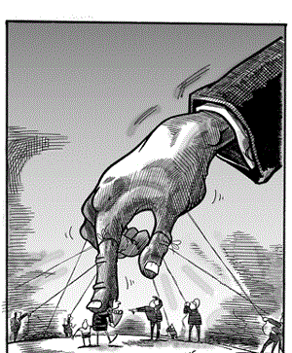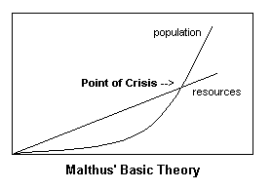De Brit Charles Darwin (1809-1882) leest in zijn jonge jaren twee werken. Eerst leest hij ‘*An essay on the Principle of Population*’ (1798) van Thomas Malthus. Hierin wordt gesteld dat bevolkingen structureel groeien omdat vrouwen gemiddeld (veel) meer dan twee kinderen krijgen. Met twee (2,1 om precies te zijn) kinderen zou de bevolking constant blijven, maar het geboortecijfer ligt overal hoger. Aangezien voedsel en andere hulpbronnen eindig zijn, kan op de lange termijn niet iedereen overleven. Dat roept de vraag op *wie* er over de generaties heen overleeft…

Vervolgens leest Darwin Adam Smiths ‘*The Wealth of Nations*’ (1776), waarin Smith uitlegt dat in een vrije markt een eerlijke en optimale prijs ontstaat, *niet* omdat een of andere Almachtige Toezichthouder die prijs vaststelt, maar omdat de *onzichtbare hand* van de markt automatisch in werking treedt als kopers en aanbieders hun eigenbelang nastreven. Dit is een ‘intelligent’ resultaat dat voortkomt zonder interventie van een intelligente bedenker.

Daarnaast werd het ten tijde van Darwin duidelijk dat de aarde niet 6000 jaar oud was, zoals de Bijbel suggereert, maar honderden miljoenen jaren. De geologische oppervlaktestructuur van de aarde moeten we begrijpen als resultaat van talloze miljoenen jaren van sedimentatie- en slijtageprocessen. Kleine invloeden opeengestapeld in eindeloos herhaalde cycli kunnen tot spectaculaire resultaten leiden.

Figuur 1 De Grand Canyon

Deze drie invloeden geven Darwin de theoretische basis voor de theorie van natuurlijke selectie. Deze theorie heeft de vorm van een deductieve (logische) redenering:

* **er sprake is van erfelijke eigenschappen bij organismen, *EN***
* **er variatie in die eigenschappen is in een populatie van organismen, *EN***
* **het niet mogelijk is dat *elk* organisme kan overleven en nageslacht krijgen**

**(M.a.w.: er is een ‘*struggle for life’*)**

* **treedt *natuurlijke selectie* op en ontstaan er *adaptaties*: kenmerken die ontworpen lijken om te helpen overleven in een bepaalde omgeving.**

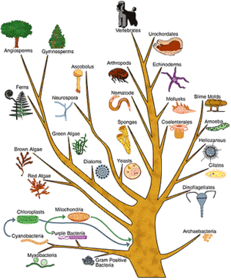Vragen

1) Ga na of de bovenstaande premissen waar zijn.

2) Ga na of de bovenstaande redenering geldig is, d.w.z. of de conclusie noodzakelijk uit de premissen volgt.

3) Waar vind je de invloed van Malthus terug in de theorie van natuurlijke selectie?

4) Waar vind je de invloed van Smith terug in de theorie van natuurlijke selectie?

5) Waar vind je de invloed van de geologie terug in de theorie van natuurlijke selectie?

Darwins theorie van evolutie door natuurlijke selectie is de eerste en enige toetsbare theorie die kan verklaren hoe complexe ontwerpen – zoals ogen, longen en kolibries – uit de natuur kunnen ontstaan. Om die reden stelt de hedendaagse filosoof Daniel Dennett dat als hij iemand een prijs moet geven voor het beste idee dat ooit bedacht is, hij die aan Charles Darwin zou geven. Dankzij Darwins theorie kunnen we volgens Dennett begrijpen hoe een eindeloos complexe en onvoorstelbaar rijke levensboom heeft kunnen ontstaan uit *een* ‘simpel’ eencellig organisme. De analyse van de DNA-profielen van organismen bevestigt Darwins idee dat alle organismen verwant zijn aan elkaar.

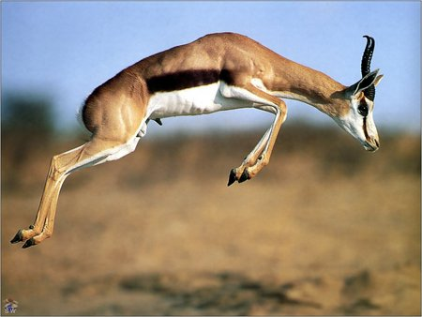In de twintigste eeuw bleek nog wel verwarring te bestaan over de vraag VOOR WIE die adaptaties nou eigenlijk goed zijn. Het standaard antwoord is meestal: voor het individuele organisme. Maar hoe zit het dan met sociaal gedrag? Bij zoogdieren verdedigt de moeder haar jongen met haar leven. Een antilope begint wild te springen als er een roofdier nadert. Dat gedrag waarschuwt de groep, maar hij brengt zichzelf er wel mee in gevaar.

6) *Voor wie* zijn dit soort adaptaties goed? Leg je antwoord uit.

2. Het perspectief van de genen: *Op naar het jaar 2400!*

Veronderstel dat je, om wat voor redenen dan ook, het leven in de 25e eeuw eens mee wilde maken, en veronderstel dat je lichaam alleen zo lang in leven kon worden gehouden in een soort overwinteringsapparaat. Later we veronderstellen dat het een soort vriescel is die je lichaam afkoelt tot een paar graden boven het absolute nulpunt. In deze capsule zou je lichaam zolang als je wilt in een soort supercoma kunnen rusten.

Het ontwerpen van de capsule is niet je enige technische probleem, want de capsule moet worden beschermd en voorzien worden van de benodigde *energie* (onder andere voor de koeling) voor meer dan vierhonderd jaar! Je zult voor verzorging en onderhoud niet kunnen rekenen op broers, zussen of kinderen of kleinkinderen, want die zullen ruim voor het jaar 2400 dood zijn en het zou heel onverstandig zijn om te veronderstellen dat je latere afstammelingen erg in jouw welzijn geïnteresseerd zullen zijn. Je moet daarom een supersysteem bedenken om je capsule te beschermen en voor vierhonderd jaar van de benodigde energie te voorzien.

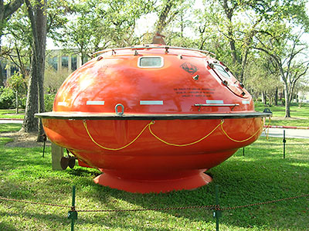 Er zijn twee basisstrategieën die je zou kunnen volgen. Bij de eerste moet je op zoek gaan naar de beste plaats voor een permanent verblijf; een plaats die goed voorzien zal worden van water, zonlicht en wat je capsule (en je supersysteem zelf) verder al die tijd ook nodig moge hebben. Het voornaamste probleem met deze strategie is dat je capsule niet verplaatst kan worden als er een bedreiging opdoemt; als er bijvoorbeeld besloten wordt om op die plek een snelweg te bouwen.

De alternatieve strategie is veel ingewikkelder en duurder, maar vermijdt dit soort problemen: bouw een mobiel apparaat voor je capsule, voorzien van de benodigde sensoren en waarschuwingssystemen, zodat het bedreigingen uit de weg kan gaan en nieuwe energiebronnen en reparatiematerialen kan opzoeken als het die nodig heeft. Kortom, bouw een reusachtige robot en laat daar de capsule (met jou erin) inzetten. Je moet nu het controlesysteem van de robot zo instellen dat hij, geconfronteerd met dilemma’s, altijd die keuze maakt die jouw belangen maximaal bevorderen. Jij bent ten slotte de bestaansreden van de robot.

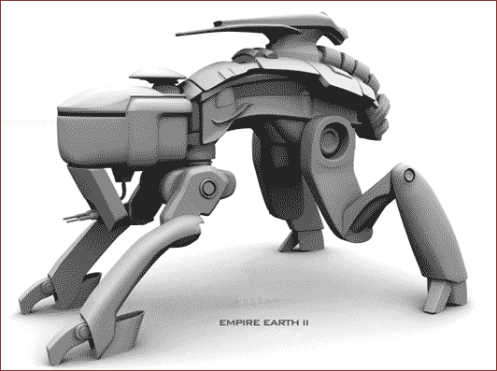Omdat je de hele tijd in coma zult liggen, en dus niet wakker kunt blijven om het te leiden en instructies te geven, zal je de robot zo moeten ontwerpen dat het zijn eigen plannen kan opstellen, afhankelijk van de veranderende omstandigheden in de loop der eeuwen. Het moet ‘weten’ hoe het energiebronnen moet ‘uitkiezen’, ‘herkennen’ en vervolgens exploiteren, hoe het zich naar een veilige plek moet verplaatsen, en hoe het gevaren kan zien aankomen en ze vervolgens moet vermijden.

Laten we nu ook veronderstellen dat er, naast alle mensen en andere dieren die komende eeuwen op aarde rondlopen, andere robots zijn, allerlei verschillende robots, die met jouw robot concurreren om energie en veiligheid. (*Waarom zou er een dergelijke trend ontstaan? Laten we eens veronderstellen dat we over onweerlegbare bewijzen beschikken dat er in het jaar 2400 reizigers uit een ander melkwegstelsel op onze planeet zullen aankomen. Ik zou ze dolgraag ontmoeten en als invriezen de enige mogelijkheid was, zou ik in de verleiding komen om dat maar te doen*.) Als je in jouw plannen rekening moet houden met andere robots, die handelen namens andere klanten zoals jij, dan zou het handig zijn om je robot te ontwerpen met een controlesteem dat hem in staat stelt om de voordelen en risico’s te berekenen van samenwerking met andere robots. Het zou heel dom zijn om te veronderstellen dat andere klanten gecharmeerd zijn van het principe ‘leven en laten leven’ – er zouden bijvoorbeeld best goedkope ‘parasitaire’ robots kunnen rondlopen waarvan de overlevingsstrategie is dat ze dure apparaten zoals die van jou manipuleren en uitbuiten voor hun eigen doeleinden. Je robot moet dus enerzijds proberen samen te werken waar dat mogelijk is, maar anderzijds uitkijken voor uitbuiting en bedreiging.

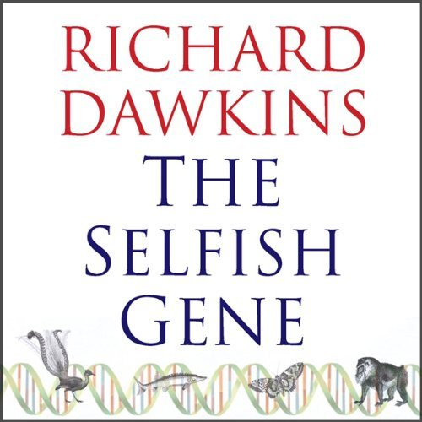

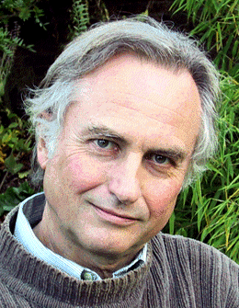De vreemde toestand waar jij je in dit verhaal bevindt, beschrijft ook de situatie waarin jouw genenzich bevinden. Jouw genen bevatten het recept voor het maken van een ‘overlevingsmachine’ (jij) die deze genen bewaren en uiteindelijk weer doorgeven naar nieuwe generaties. De instructies die jouw genen meegeven kun je begrijpen als strategieën die vergelijkbaar zijn met de strategieën voor jouw robot. Behalve dat de ´strategieën´ niet door jouw genen zijn ‘bedacht’ (genen kunnen niet denken) maar het resultaat zijn van miljoenen jaren evolutie door natuurlijke selectie.

Het idee om levende wezens vanuit het perspectief van genen, en hun ‘belangen’ te bezien, wordt het *gencentrische perspectief* genoemd en is ontwikkeld door Richard Dawkins in zijn boek *The Selfish gene* uit 1976. Alle organismen – en wij dus ook – zijn *overlevingsmachines van onze genen*.

7) Leg uit hoe je de onderstaande emoties en instincten zou kunnen begrijpen als ‘genetische instructies’ die dienen om diezelfde genen maximaal te laten overleven en verspreiden:

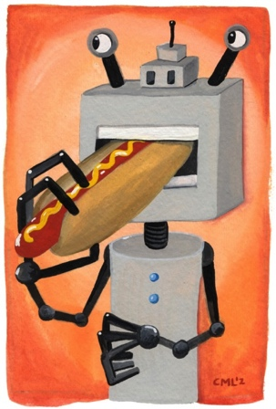a) Honger (antwoord model hieronder)

b) Angst

c) Pijn

d) Leergierigheid

e) Boosheid

f) Eenzaamheid

g) Schaamte

h) Seksueel verlangen

Voorbeeldantwoord bij a): Honger is een genetische instructie die ervoor zorgt dat de overlevingsmachine voldoende voedingsstoffen binnen krijgt, zodat deze overleeft - en daarmee ook deze genen.

3. Zelfzuchtige genen leiden tot sociale overlevingsmachines

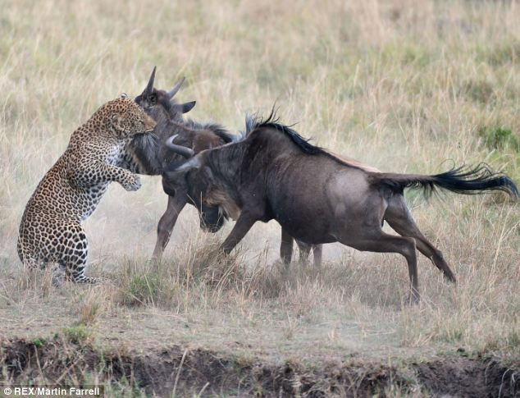*Waarom* zouden we eigenlijk naar de evolutie kijken vanuit het perspectief van de genen? Dawkins legt uit dat we *alleen* vanuit dit perspectief kunnen verklaren waarom een moeder haar leven waagt voor haar jongen en een antilope zichzelf in gevaar brengt om een alarmsignaal te slaan.

Om dit te snappen moeten we inzien dat een jong 50% van de genen van de moeder draagt. Met andere woorden: als de moeder haar leven waagt om haar jongen te beschermen, dan vergroot dat de overlevingskans van haar jongen – en daarmee van haar *eigen* genen. Nog een stap verder geredeneerd: het gen in de moeder dat zorgt voor het moederinstinct, raakt verspreid *via* het jong. Een moeder dat een alternatief gen draagt – een gen wat haar bijvoorbeeld egoïstisch doet gedragen waardoor ze niet voor jongen zorgt – heeft dan ook minder kans om doorgegeven te worden bij haar nageslacht, en zal op den duur verdwijnen.

Moeder gnoe schiet met gevaar voor eigen leven haar jong te hulp.

We kunnen dan ook begrijpen dat in de loop van een evolutionair proces genetische instructies zullen gaan overheersen die maken dat moeders goed voor hun jongen zorgen. Voor alle duidelijkheid: dit zijn instructie die *niet* in het belang van de moeder *zelf* zijn. Het zijn instructies die haar in gevaar brengen. Maar vanuit het perspectief van de genen gezien is de moeder slechts een overlevings- of verspreidingsmachine van de ‘zelfzuchtige’ genen die ze in zich draagt. De genen winnen; zij overleven door de generaties heen.

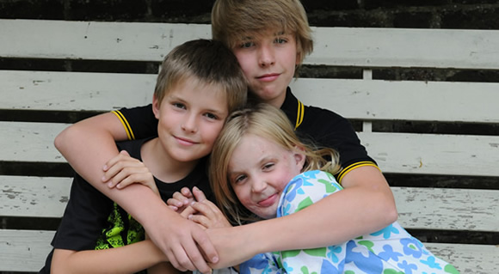Daarnaast is het zo dat er niet alleen een genetische verwantschap bestaat tussen moeders en hun jongen. Ook broers, zussen, neven en nichten zijn genetisch aan elkaar verwant. Broers en zussen zijn onderling eveneens 50% verwant. Hier geldt dezelfde logica: de genen die een dier ertoe brengen zijn broer of zus te helpen, zal zich vertalen in grotere overlevingskansen van die broer of zus – en daarmee dus zijn eigen genen. Het is dus verklaarbaar dat er zoiets is als familieliefde ontstaat. Grootouders en kleinkinderen delen 25% van elkaars genen; bij neven en nichten is dat 12,5%. Bij sociale diersoorten die in groepen leven waarbij de groep een substantieel deel van de genen met elkaar deelt, zullen allerlei genen voor sociaal of coöperatief gedrag kunnen gedijen. Het alarmsignaal van de antilope overleeft – de alarmslaande antilope zelf helaas niet altijd.

8) Zijn de kinderen in de foto hierboven diep van binnen egoïstisch? Leg je antwoord uit.

9) Een alternatieve verklaring voor sociaal gedrag (zie ook vraag 6) is *groepselectie*. Groepen met sociale individuen doen het beter dan groepen met egoïstische individuen. Sociaal gedrag is dus goed voor de *groep*. Leg wat het probleem is met deze theorie door te bedenken wat er gebeurt als er een egoïstische mutant in de sociale groep geboren wordt.

**6. Het existentialistische mensbeeld**

[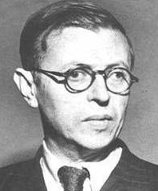](http://www.google.nl/url?sa=i&rct=j&q=sartre&source=images&cd=&cad=rja&docid=8AiKu4XJNa7L1M&tbnid=q4Ot1MYqyiQLWM:&ved=0CAUQjRw&url=http://www.sartre.org/existentialism.htm&ei=80YeUeSbDaqp4gSMkoDoDw&bvm=bv.42553238,d.bGE&psig=AFQjCNHFB8zlqdyVWNfaAcQDcO2HV5WVwg&ust=1361025123569908)Volgens de Franse filosoof Jean-Paul Sartre (1905-1980) ben je als mens volledig vrij, aangezien je voortdurend zelf te kiezen hebt wat je nu eigenlijk wilt. In zijn visie kan geen enkel feit over jouw karakter of over jouw levensgeschiedenis bepalen wat het belangrijkste voor je is, of wat je het beste kunt doen. Het kan een feitelijk gegeven zijn dat je een bepaald karakter hebt, maar je kan altijd nog voor jezelf besluiten dat je een bepaalde karaktereigenschap niet wilt hebben.

De vraag ´wat wil ik nu eigenlijk?´ is voor Sartre ook altijd een open vraag. Het juiste antwoord op die vraag bestaat nog niet op het moment dat je de vraag stelt. De mens is niet ontworpen voor een bepaald doel, zoals een hamer of een schaar. In plaats daarvan ben je als mens de ontwerper van je eigen leven: ‘*De mens is niets anders dan wat hij van zichzelf maakt.’*

Een andere manier waarop Sartre dit verwoordde, was door te stellen dat onze ‘existentie’ (ons bestaan) voorafgaat aan onze ‘essentie’ (ons wezen). Om dit te begrijpen is het handig om eerst weer een ding te beschouwen, zoals een schaar. Het wezen van een schaar is dat je ermee kunt knippen: de bedoeling van de schaar gaat dus vooraf aan zijn existentie. In het geval van de mens is het andersom. Dat je bestaat is een gegeven, maar omdat je zelf nog de vrijheid hebt om te kiezen wat je wilt, is de bedoeling of het wezen van je leven nog geen gegeven. Je existentie gaat dus vooraf aan je essentie. Sartre noemde zijn filosofie *existentialisme*.

Dit betekent overigens niet dat het doel of de betekenis van je leven vastligt wanneer je eenmaal bepaalde keuzes hebt gemaakt. Stel bijvoorbeeld dat je ervoor gekozen hebt om filosofie te gaan studeren. Je hebt je ingeschreven voor als filosofiestudent en bent filosofievakken gaan volgen. Toch is je essentie hiermee niet dat je een filosofiestudent bent. Het feit dat je als filosofiestudent ingeschreven staat, betekent niet dat je er vanmiddag voor zult moeten kiezen om naar college te gaan. Je kunt op ieder moment voor jezelf besluiten dat je toch niet, of niet meer, ingeschreven wilt staan als filosofiestudent. Je essentie kan dus nooit een vast gegeven worden, omdat je altijd de vrijheid behoudt om ieder gegeven af te wijzen. Als Sartre zegt dat de mens is wat hij van zichzelf maakt, dat heeft hij het dus over iets dat nooit ophoudt. Omdat het aan jou is om te kiezen wat je wilt, moet je jezelf *blijven* maken. Voor Sartre betekent totale vrijheid ook volledige verantwoordelijkheid. Jij bent 100% verantwoordelijk voor je eigen leven.

Sartre wijst erop dat dat mensen hier graag van zouden afzien. Hebben ze eenmaal een duidelijke vaste rol of functie, dan identificeren mensen zich daar graag mee. De manager trekt elke dag een pak aan en rijdt in een BMW naar zijn werk. Hij heeft een beeld van wat het betekent om manager te zijn en is blij dat hij zijn keuzes daarop kan baseren. Maar wat hij niet moet vergeten, is dat het nog steeds zijn keuzes zijn. Als hij niet meer beseft dat hij vandaag nog kan besluiten dat hij zich anders zou willen gedragen, dan miskent hij zijn eigen vrijheid. Dit noemt Sartre ‘ter kwade trouw’ zijn aan je eigen vrijheid. Het kan een last zijn om je bewust te zijn van je vrijheid; Sartre zegt dat ‘wij veroordeeld zijn tot vrijheid’.

Vraag 1. Geef een voorbeeld van ‘ter kwader trouw zijn’.

Vraag 2. Ben jij het eens met het existentialisme van Sartre? Leg je antwoord uit.

**7. Het Freudiaanse mensbeeld**

Sigmund Freud (1859-1939) is de grondlegger van de psychoanalyse. Hij zag de menselijke geest als iets *energetisch*, als onderworpen aan allerlei psychische energiestromen die hij ´driften´ noemde. Freud onderscheidde een levensdrift ([Eros](http://nl.wikipedia.org/wiki/Erotiek)), de primaire drang tot zelfbehoud en een doodsdrift ([Thanatos](http://nl.wikipedia.org/wiki/Thanatos" \o "Thanatos)), het streven naar een spanningsloze toestand (‘[oceanisch gevoel](http://nl.wikipedia.org/w/index.php?title=Oceanisch_gevoel&action=edit&redlink=1)’). De seksuele driften noemde hij [libido](http://nl.wikipedia.org/wiki/Libido). Geniaal was de ontdekking van Freud, dat het zeer jonge kind een geestelijke ontwikkeling doormaakt ([orale fase](http://nl.wikipedia.org/wiki/Orale_fase), [anale fase](http://nl.wikipedia.org/wiki/Anale_fase), [fallisch-narcistische fase](http://nl.wikipedia.org/wiki/Fallisch-narcistische_fase), [genitale fase](http://nl.wikipedia.org/wiki/Genitale_fase)) vanaf de geboorte tot ongeveer het zesde levensjaar. Deze ontwikkeling wordt sterk beïnvloed volgens Freud door de geestelijke interactie niet in de laatste plaats met vader en moeder, voor jongetjes en meisjes verschillend verlopend. Stoornissen in deze evolutie kunnen op volwassen leeftijd tot ernstige problemen leiden (neurosen).

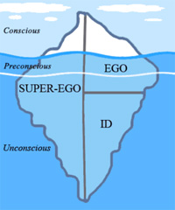Psychische stoornissen herleidde Freud tot verstoringen in de psychische energiehuishouding van de mens. Als iemand op te jonge leeftijd bijvoorbeeld geconfronteerd was met een 'trauma', bijvoorbeeld de aanblik van seksuele omgang tussen zijn ouders, kon dit in latere jaren tot psychische ziekte leiden. De herinnering was verdrongen maar bleef actief. De energie die nu op de verkeerde plek terecht was gekomen zocht een uitweg en dat leidt vroeg of laat tot een ontwikkelingsstoornis. Een verdrongen herinnering verdween niet uit de geest, maar kwam terecht in een deel van de geest die Freud het onbewuste noemde. Door de patiënt in therapeutische sessies ongestuurd te laten vertellen, kon de therapeut (aanvankelijk Freud zelf) storingen in het onbewuste op het spoor komen. Door deze dan bewust te maken, verdween dan vaak de ontstane klacht.

Het ‘psychisch apparaat’

Ons ‘psychische apparaat’ bestaat volgens Freud uit drie delen: de ongecoördineerde instincten, het id (het ‘E*s*’), het georganiseerde, realistische gedeelte van de geest, het ego (het ‘*Ich’*) en de kritische, moralistische instantie: het superego (het ‘*über-Ich’*). De persoonlijkheid is volgens Freud het product van het conflict tussen het id dat slechts lustbevrediging zoekt en de maatschappelijke normen en waarden die men heeft *geïnternaliseerd*.

**Psychoanalyse**

In [1899](http://nl.wikipedia.org/wiki/1899) verscheen zijn opzienbarende werk [*Die Traumdeutung*](http://nl.wikipedia.org/wiki/Droom), over de relatie tussen het onbewuste en de inhoud van dromen. In dromen zouden verborgen boodschappen van het onderbewustzijn zitten: dromen zijn verkapte vervullingen van onbewuste wensen. Door dromen te analyseren kon men dus dingen over het onbewuste te weten komen.

Vaak wordt het verschijnen van *Die Traumdeutung* beschouwd als de grondlegging van de [psychoanalyse](http://nl.wikipedia.org/wiki/Psychoanalyse). De psychoanalyse vond toepassing in de [psychotherapie](http://nl.wikipedia.org/wiki/Psychotherapie). Doordat veel (vrouwelijke leden van de) [bourgeoisie](http://nl.wikipedia.org/wiki/Bourgeoisie) zich aangetrokken voelden tot de psychoanalyse en zich lieten behandelen, groeide de psychoanalyse en kreeg veel internationale allure. De psychoanalyse van Freud had invloed op de surrealistische beweging in 1924. In schilderijen en films van het surrealisme werd een onderbewuste, een droomomgeving geschilderd. Eén van de bekendere kunstenaars die veel de zogeheten Freudiaanse symboliek in zijn werk gebruikte, was [Salvador Dalí](http://nl.wikipedia.org/wiki/Salvador_Dal%C3%AD). In een van zijn bekendste werken, *la persistance de la mémoire*, bijvoorbeeld duiden de slappe, uitgelopen uurwerken en objecten op impotentie (afbeelding rechts).

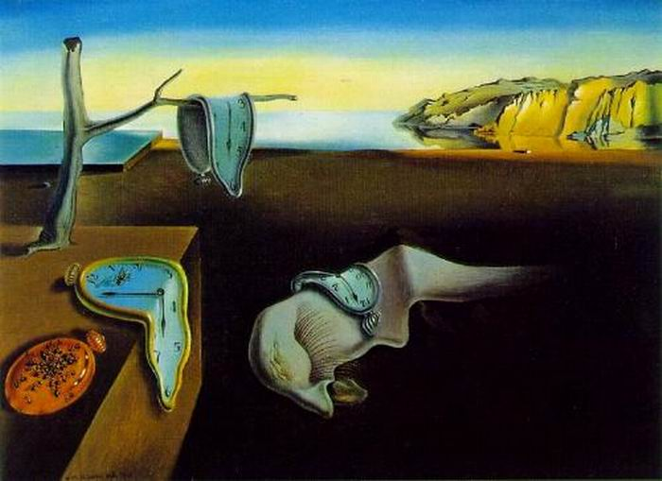**Freud nu**

Tot op heden zijn Freuds psychologische theorieën onderwerp van heftige discussie, zij het niet of nauwelijks meer in de academische psychologie zoals die tegenwoordig aan de universiteiten wordt onderwezen. Al zijn volgens veel auteurs de gedachten van Freud achterhaald, toch is tot op heden niemand wetenschappelijk in staat gebleken behalve kritiek te leveren, Freuds fundamentele theorieën op wetenschappelijke basis te ontkrachten. De naam van Freud heeft in het dagelijkse taalgebruik een bekende klank; de meeste mensen kennen bijvoorbeeld de zogenaamde [freudiaanse verspreking](http://nl.wikipedia.org/wiki/Freudiaanse_verspreking). ("A Freudian slip is like saying one thing, but meaning your mother.") De fysiologische benadering van Freud komt vandaag de dag weer iets meer in de belangstelling, omdat sommige wetenschappers bij hersenonderzoek verschillende stoffen voor verschillende geestelijke standen van zaken aan het werk menen te zien.

**Conclusies: het Freudiaanse mensbeeld**

De mens is volgens Freud nauwelijks bewust van het driftleven waardoor hij of zij gestuurd wordt. De zogenaamde ‘redelijke verklaringen’ die de mens heeft voor zijn gedrag en opvattingen zijn in feite vaak *rationalisaties* achteraf; het is een vorm van zelfsmisleiding. Door het onbewuste zo’n centrale rol te geven en de rationaliteit en de zelfkennis van de mens te ontkennen, meende Freud dat hij de derde Copernicaanse wending in het westerse mensbeeld teweeg bracht. De mens is *nog* verder van zijn ooit zo verheven voetstuk gevallen.

**Voorbeeld van psychoanalytische duiding: Narcisme**

*Narcisme is een van de bekendste begrippen die Freud gebruikte. Het is een vorm van gedrag dat wordt gekenmerkt door een* [*obsessie*](http://nl.wikipedia.org/wiki/Obsessie) *met de persoon zelf (vaak het uiterlijk),* [*egoïsme*](http://nl.wikipedia.org/wiki/Ego%C3%AFsme)*, dominantie, ambitie en gebrek aan inlevingsvermogen. Iemand die narcistisch gedrag vertoont, noemt men een narcist.*

*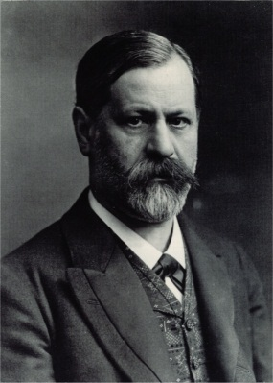Op het eerste gezicht heeft een narcist een zeer sterk gevoel van* [*eigenwaarde*](http://nl.wikipedia.org/wiki/Eigenwaarde_(psychologie)) *en straalt zelfvertrouwen uit. Vreemd genoeg is echter het tegendeel het geval. Narcisten hebben, meestal* [*onderbewust*](http://nl.wikipedia.org/wiki/Onderbewustzijn)*, juist* [*weinig zelfwaarde*](http://nl.wikipedia.org/wiki/Minderwaardigheidscomplex) *en compenseren dit door zich als beter of belangrijker dan anderen te beschouwen. Zodoende vormt het narcisme een belemmering bij de uitoefening van bepaalde publieke functies waarbij anderen worden beoordeeld door de narcist in kwestie. Om zich te beschermen tegen kritiek heeft een narcist niet veel aandacht voor de mening of het gevoel van anderen en kan zelfs een onderontwikkeld* [*inlevingsvermogen*](http://nl.wikipedia.org/wiki/Empathie) *hebben.*

*Eigenlijk heeft ieder mens wel eens een licht narcistische inslag, maar als iemands gedrag er te sterk door bepaald wordt en er problemen met de omgeving ontstaan, kan er sprake zijn van een* [*psychische aandoening*](http://nl.wikipedia.org/wiki/Psychische_aandoening)*, bijvoorbeeld een* [*narcistische persoonlijkheidsstoornis*](http://nl.wikipedia.org/wiki/Narcistische_persoonlijkheidsstoornis)*.*

*Freud noemde het verschijnsel naar de figuur* [*Narcissus*](http://nl.wikipedia.org/wiki/Narcissus_(mythologie)) *uit de* [*Griekse mythologie*](http://nl.wikipedia.org/wiki/Griekse_mythologie)*. Narcissus wees volgens het verhaal alle romantische avances af en werd als straf verliefd op zijn eigen spiegelbeeld.*

Sigmund Freud (1856-1939)

**DEEL II - ANTROPOLOGISCHE PROBLEMEN EN THEORIEEN:**

**BEWUSTZIJN, ZELF EN VRIJE WIL**

**8. René Descartes: Wij zijn ons bewustzijn**

“Wat weten we eigenlijk zeker? Ik neem de hele dag van alles waar, en ik ga er van uit dat het klopt wat ik zie. Maar stel dat alles wat ik waarneem een *illusie* is, zelfs mijn eigen lichaam – zoals dat gebeurt in dromen! Weet ik dan nog *iets* zeker? Is dan alles wat we denken te weten betwijfelbaar? Nee, tenminste dit weet ik zeker: op het moment dat ik aan dit alles twijfel, weet ik zeker *dat ik* *twijfel*. Dit kan niemand me ontnemen: ik besta als *denkend wezen*, een wezen dat gewaarwordingen en gedachten heeft. Daar kan ik met geen mogelijkheid aan twijfelen; want op het moment dat ik daaraan twijfel, bevestig ik het juist. *Cogito ergo sum*: ik denk, dus ik ben.

Ik zie hier mijn eigen handen voor me, en hoewel ik niet zeker weet of ze echt bestaan, weet ik wel dat ik in elk geval de *gewaarwording* heb van mijn handen. Mijn bewustzijn bestaat, dat is het enige dat niet van mij kan worden afgenomen. Ik ben een denkend ding. Iets dat twijfelt, begrijpt, bevestigt, ontkent, wil en niet wil, iets dat gewaarwordingen heeft en ervaart. Dit alles weet ik uit onmiddellijke ervaring.

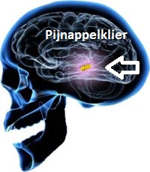Lichaam een geest zijn twee andersoortige substanties. Het lichamelijke, oftewel het materiële wordt gekenmerkt door uitgebreidheid in de ruimte. Een lichaam kan niet bestaan zonder in de ruimte een bepaalde, concrete plek in te nemen. Bij mijn bewustzijn is dat anders; mijn waarnemingen of gedachten bestaan niet in de ruimte zoals mijn bureau of een huisvlieg zich in de ruimte bevinden. Gedachten zijn immaterieel, onstoffelijk. Twee lichamen kunnen tegen elkaar botsen en twee gedachten kunnen ook met elkaar botsen. Maar een lichaam kan nooit met een gedachte botsen. Een gedachte heeft dus geen locatie zoals een lichaam dat heeft. Het is onstoffelijk.

Als bewustzijn bevind ik me in een lichaam. Hoe staat mijn bewustzijn dan in verband met mijn lichaam? Hoe kan mijn bewustzijn het lichaam aansturen? Hoe kan het gewaarwordingen van het lichaam ontvangen? Precies in het centrum van ons brein zit een kliertje: de pijnappelklier. Ik vermoed dat dit de plek is waar alle gewaarwordingen van het lichaam samen komen en waar de connectie met het bewustzijn plaatsvindt.”

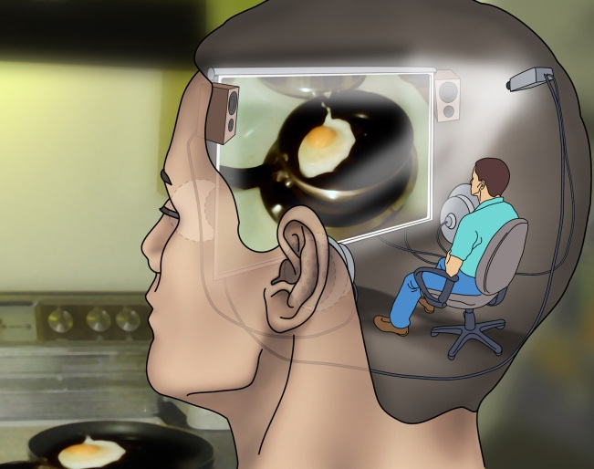*Uit: Meditaties over de eerste filosofie, 1641*

**Discussievragen**

1. Ben je het eens met Descartes opvatting dat we absolute zekerheid hebben over ons eigen bewustzijn?
2. Kan je bewustzijn objectief waarnemen? Hoe weet je of een ander wezen bewustzijn heeft (baby, dier, robot)?
3. Ben je het eens met Descartes dat we ons bewustzijn zijn en dat we ons lichaam niet *zijn* maar *hebben*?
4. Ben je het met Descartes eens dat het bewustzijn onstoffelijk is?
5. Hoe weet ik of mijn beleving van de wereld hetzelfde is als jouw beleving? Zie ik rood zoals jij rood ziet?

**9. Intentionaliteit en hogere orde intentionaliteit**

Wat is het kenmerkende aan de menselijke geest? Hoe verschilt de menselijke geest van die van dieren? Eén modern antwoord luidt: Hogere orde intentionaliteit.

1.1. Intentionaliteit.

Definitie: een ding heeft intentionaliteit als het naar zijn eigen aard een verwijzend karakter heeft. Dus als het ergens over gaat, als het ergens betrekking op heeft.

Voorbeelden van dingen die intentionaliteit hebben:

-Een geschreven muzieknoot verwijst naar een toon.

-Een *gedachte* gaat ergens over: bijvoorbeeld over vakantie.

-Een *tekening* gaat ergens over: bijvoorbeeld over een landschap

-Een *emotie* als angst heeft ergens betrekking op: bijvoorbeeld het cijfer dat je terugkrijgt voor wiskunde

-Een *handgebaar* verwijst ergens naar: bijvoorbeeld dat je het goed gedaan hebt (duim omhoog).

Objecten met en zonder intentionaliteit:

- Objecten met intentionaliteit: foto, geschreven tekst, gesproken tekst, tekening, handgebaar, stem, gedachte, emotie. “Mentale (geestelijke) toestanden”.

-Objecten zonder intentionaliteit: steen, pen, de hik, krabbel, gekakel… of wel?

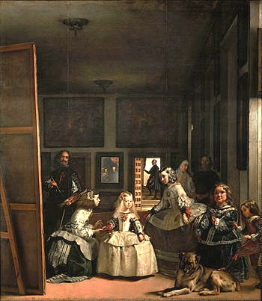Werkwoorden die wel/geen intentionaliteit uitdrukken

-Wel: denken, zien, voelen, praten, hopen, verlangen, dromen

-Niet: lopen, eten, tanden poetsen, slapen,

1.2 Hogere orde intentionaliteit.

Definitie: een ding heeft tweede orde intentionaliteit als het naar iets verwijst, dat zelf naar iets anders verwijst.

Voorbeeld 1: een metagesprek is een gesprek over een gesprek. Intentionaliteit van de tweede orde. En deze tekst gaat over een metagesprek en heeft dus 3e orde intentionaliteit.

Voorbeeld 2:

1. Ik zet ontbijtspullen op tafel, maar niet de jam (geen intentionaliteit).
2. Mijn broer *houdt* van jam (1e orde intentionaliteit).
3. Ik *weet* dat mijn broer alleen van jam op brood *houdt* (2e orde intentionaliteit), ik grijns sadistisch.
4. Mijn broer *weet* dat ik *weet* dat hij alleen van jam houdt (3e orde intentionaliteit), hij reageert geïrriteerd.

Voorbeeld 3:

1. Ik ben vreemd gegaan, maar zij weet het niet. Ik laat niets merken.
2. Hij is vreemd gegaan, maar hij weet niet dat ik het weet. Ik laat niets merken.
3. Zij weet dat ik ben vreemdgegaan, maar zij weet niet dat ik het weet. Ik laat niets merken.

*Vraag*: Van welke orde van intentionaliteit is bij 1, 2 en 3 sprake?

**Opdracht**

Bedenk een (begrijpelijke) situatie waarin er sprake is van intentionaliteit van de 4e orde. Maak onder andere gebruik van de bovengenoemde werkwoorden die intentionaliteit uitdrukken.

**10. De geest als computerprogramma, het computerprogramma als geest**

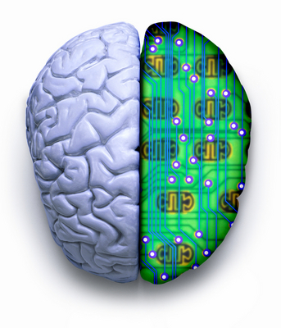De filosoof **Hilary Putnam** heeft gesteld: brein en geest verhouden zich tot elkaar zoals hardware en software in een computer. Dit roept twee vragen op: 1) Is onze geest niets meer dan een computerprogramma? 2) Kan een computerprogramma ooit voor ‘geest’ doorgaan?

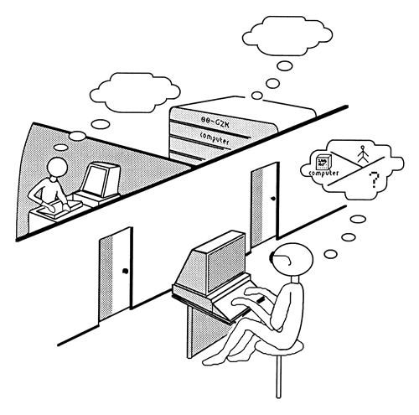De wiskundige **Alan Turing** stelde zich de tweede vraag: wanneer mag je werkelijk spreken van kunstmatige *intelligentie*? Zijn antwoord: als een computerprogramma slaagt voor de (*mijn*) Turing-test: als men op basis van een chatgesprek gedurende vijf minuten niet in staat is om het computerprogramma van een mens te onderscheiden, mag het programma intelligent genoemd worden. Het kunnen voeren van een open gesprek is immers onze beste graadmeter voor intelligentie.

**John Searle**sChinese Kamer-experiment probeert echter aan te tonen dat als een [computer](http://nl.wikipedia.org/wiki/Computer) zich precies zou gedragen als een mens, we nog niet kunnen zeggen dat die computer ook denkt als een mens.

Een proefpersoon die geen woord [Chinees](http://nl.wikipedia.org/wiki/Mandarijns_(taal)) kent wordt opgesloten in een kamer. In de kamer is verder alleen een boek, schrijfgerei en vellen papier, sommige leeg en sommige beschreven in Chinees schrift, geordend in stapels. Via een gleuf in de muur worden voedsel, inkt en nieuwe vellen papier aangeleverd. Het boek bevat instructies, in de moedertaal van de proefpersoon, die beschrijven hoe te reageren op een binnenkomend vel, afhankelijk van het symbool dat erop staat: schrijf een teken op een vel en leg dat op de linkerstapel, gooi het bovenste vel van de rechterstapel door de gleuf, enzovoorts.

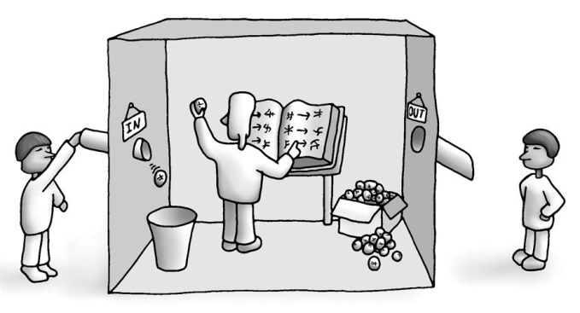Als we de kamer als geheel beschouwen, vervult deze de rol van een gegevensverwerkend systeem, oftewel een [computer](http://nl.wikipedia.org/wiki/Computer). De proefpersoon is dan de[centrale verwerkingseenheid](http://nl.wikipedia.org/wiki/Centrale_verwerkingseenheid) (processor), het boek een [programma](http://nl.wikipedia.org/wiki/Computerprogramma) en de stapels papier vormen het [geheugen](http://nl.wikipedia.org/wiki/Computergeheugen).

Stel nu dat dit systeem slaagt voor de Turingtest: dat mensen die ermee converseren (door vellen papier toe te sturen en terug te lezen) geen enkele reden kunnen vinden om aan te nemen dat ze niet met een intelligent, Chinees sprekende persoon aan het converseren zijn. Searle vraagt: zou het terecht zijn om dit systeem intelligent te noemen? Kunnen we zeggen dat het Chinees begrijpt?

Hij betoogt dat het antwoord nee is. Want, vraagt hij: in welk deel van het systeem is dit begrip dan aanwezig? De persoon die erin zit volgt slechts de regels; hij heeft geen idee waar de conversatie die hij voert over gaat. Het boek en de vellen papier kunnen evenmin Chinees begrijpen. Kortom: geen enkel deel van het systeem begrijpt Chinees.

Hetzelfde geldt volgens Searle voor computers, die slechts symboolverwerkende machines zijn, zonder enig begrip van hun eigen handelen. [Sterke kunstmatige intelligentie](http://nl.wikipedia.org/w/index.php?title=Sterke_kunstmatige_intelligentie&action=edit&redlink=1) is daarmee onmogelijk.

**11a. Waar zou je zijn zonder je zelf?**

Ik word wakker uit een diepe, droomloze slaap. En vrijwel onmiddellijk, bijna zonder enige inspanning, *kom ik tot mezelf*. Ik weet wie ik ben. Ik ben degene die op dit moment denkt en waarneemt en ik ben me bewust van mijn gevoelens. Ik heb een naam en ik heb een karakter. Andere mensen hebben een bepaald beeld van me en daar ben ik me bewust van. Ik ben iemand met een verleden en een toekomst, ik ben verwikkeld in allerlei langlopende projecten zoals school, vriendschappen en hobby’s. Dat ben ik.

Filosofen zeggen dan: ik heb een *zelf*. Wat is dit zelf precies voor een ding?

Vraag 1: Wat is volgens jou een zelf? Denk je dat dieren ook een zelf hebben? Licht je antwoord toe.

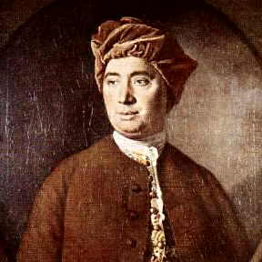

De filosoof *David Hume* (1711-1776) stelde dat het idee van een zelf als bezitter van eigenschappen helemaal niet bestaat. Als we bij onszelf ‘naar binnen kijken’, zo meende Hume, dan zien we alleen allerlei emoties, beelden en gedachten, maar we komen nergens het ‘zelf’ tegen dat de *eigenaar* zou zijn van al die gedachten. We hebben helemaal geen onveranderlijk zelf, stelt Hume, we zijn slechts een voortdurend veranderende bundel gevoelens, waarnemingen en gedachten.

David Hume

Vraag 2:Ben je het met Hume eens dat we ons zelf niet kunnen waarnemen? Licht je antwoord toe.

Vraag 3: Denk aan de foto’s uit je kleutertijd. Is er iets in dat kind aanwezig wat op dezelfde wijze in jou aanwezig is? Bevat jouw zelf op de een of andere manier een onveranderlijke kern? Licht je antwoord toe en geef aan in hoeverre je het op dit punt met Hume eens bent.

*Hoeveel zelven per lichaam?*

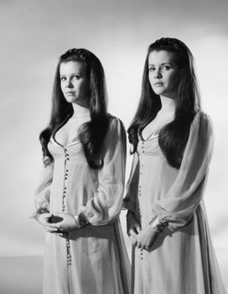Bij een ernstig trauma kunnen jonge mensen een meervoudige persoonlijkheidsstoornis (MPS) ontwikkelen. Als ze geconfronteerd worden met overweldigende conflicten en pijn waarbij er geen uitweg is, vluchten kinderen soms in hunzelf. Een deel van het bewustzijn maakt het trauma bewust mee, het andere deel van het bewustzijn maakt iets anders mee. Dat heet [dissociatie](http://nl.wikipedia.org/wiki/Dissociatie_(psychologie)). Als dit vaak voorkomt, kunnen deelpersoonlijkheden zich naast elkaar ontwikkelen. Soms weet het oorspronkelijke zelf niets van het andere zelf dat in hem of haar schuilt. De andere persoonlijkheid weet soms wel af van het oorspronkelijke zelf. Het alternatieve zelf is in die zin volledig, dat het een eigen karakter en verleden heeft en soms ook andere uiterlijke kenmerken zoals een ander stem- en taalgebruik.

De Chaplin tweeling

Bij een MPS zitten dus meerdere zelven in één lichaam. Kun je ook het tegendeel hebben: twee of meer lichamen die één zelf delen? Aanschouw de Chaplin-tweeling, Greta en Freda. Deze eeneiige tweeling is nu in de zestig en leeft al jarenlang onafscheidelijk in een tehuis in de Verenigde Staten. Ze lijken zich als één te gedragen: ze maken zonder moeite elkaars zinnen af of ze praten in koor, waarbij de één een fractie van een seconde achter ligt. Sommige mensen die met ze te maken heeft gehad, zeggen dat de natuurlijke en effectieve tactiek die ze eigenlijk vanzelf gingen hanteren, eruit bestond dat ze *hen* eigenlijk als een *haar* beschouwden.

Vraag 4: Leg uit in hoeverre het volgens jou mogelijk is om twee zelven te hebben, dan wel een zelf met anderen te delen. Verwijs daarbij naar de bovenstaande casussen.

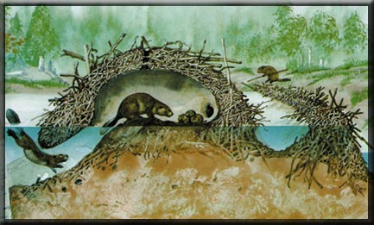De filosoof *Daniel Dennett* (1942) ziet het zelf als een natuurlijk, *biologisch* verschijnsel, net zoals de dam van de bever dat is:

“De vreemdste en mooiste constructies van de hele dierenwereld zijn de verbijsterend ingewikkelde constructies van de primaat homo sapiens. Ieder normaal individu van deze soort maakt een zelf. Uit zijn brein spint hij een web van woorden en daden, en evenmin als andere dieren hoeft hij te weten waarom hij dat doet. Hij doet het gewoon. De manier waarop een mens met zijn zelf bezig is, lijkt op de manier waarop een bever met zijn dam bezig is: hij werkt hard om allerlei materiaal te verzamelen waarmee hij zijn fort kan bouwen.

Een beverdam is een biologische uitbreiding van de bever.

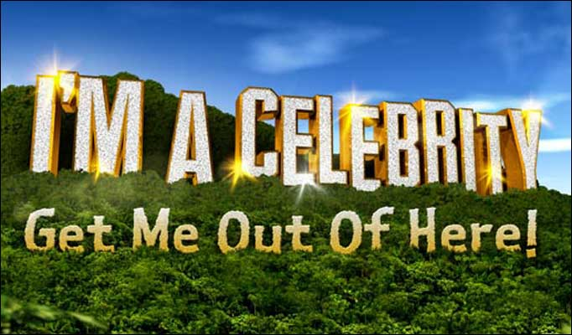*Onze belangrijkste tactiek voor zelfverdediging en zelfregulering is dus niet het spinnen van een web of het bouwen van een dam, maar het verzinnen en bijsturen van het verhaal dat we aan anderen – en onszelf – vertellen over wie we zijn. Wij zijn voortdurend bezig ons aan anderen en onszelf te presenteren en onszelf daarmee te representeren; we scheppen een beeld van onszelf.*

*Dat zelf is simpelweg de hoofdpersoon in die verhalen die we over onszelf vertellen. Dit web van verhalen is een biologisch product van de homo sapiens: als het hem wordt afgenomen – als de verhalenproductie stil komt te liggen – is hij even onvolledig als een spin zonder web of een bever zonder dam.”*

Mensen weven een verhaal over zichzelf

Vraag 5: Wat is een zelf volgens Dennett, en welke functie heeft een zelf volgens hem? Geef aan in hoeverre je het met hem eens bent.

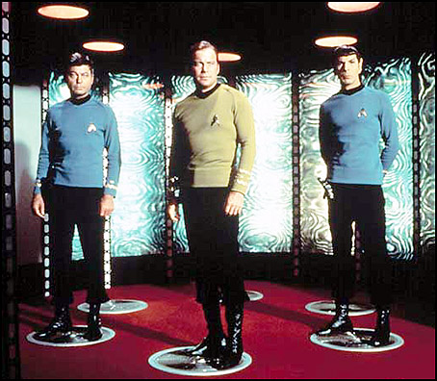Vraag 6: Beschrijf een mens *zonder* een zelf. Kun je deze inderdaad vergelijken met een spin zonder web? Licht je antwoord toe

*Ben jij de materie waar je uit bestaat?*

In science-fiction series zoals Star Trek wordt gebruik gemaakt van een vreemde transportmethode: *teleportatie*. Dit zou als volgt werken:

1. Een apparaat maakt een complete analyse van samenstelling van een object, dat wil zeggen dat alle atomen,  worden geanalyseerd. (Men *veronderstelt* dat deze analyse tevens alle herinneringen, wensen, gevoelens en dergelijke van degene die geteleporteerd wordt, vastlegt.)

Teleportatie in Star Trek

2. Het analyseresultaat wordt in de vorm van informatie verzonden naar de plaats waar het object naartoe gebracht moet worden.

3. Op de gewenste locatie wordt een kopie van het oorspronkelijke object opgebouwd, met behulp van de ontvangen informatie.

4. Tevens wordt het oorspronkelijke exemplaar vernietigd, om te voorkomen dat de betrokkene verdubbeld wordt.

Vraag 7: Stel dat teleportatie op deze manier echt zou werken. Zou *jij* het dan zijn, die na teleportatie op een nieuwe plek verschijnt, of is het een kopie van jou, en sterf jij op het moment van teleportatie? Licht je antwoord toe met behulp van jouw definitie van een zelf.

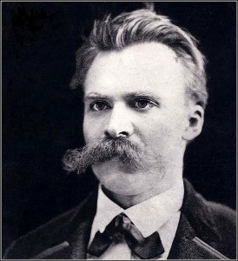**12b. Friedrich Nietzsche: het leven als kunstwerk**

Het idee van *narratieve identiteit* houdt in dat de mens zichzelf begrijpt door zichzelf en zijn leven uit te leggen als een verhaal. ‘Identiteit’ is vanuit die gedachte geen opsomming of veelheid van feitelijkheden, maar een narratieve uitleg van de verschillende dingen die iemand heeft meegemaakt en die hij of zij op een bepaalde manier met elkaar in verband brengt.

De verschillende ‘feiten’ van iemands leven kunnen op verschillende manieren worden uitgelegd. Dit betekent dat er altijd meerdere verhalen over iemand of over jezelf mogelijk zijn. Bij het vertellen van een verhaal kies je altijd bepaalde aspecten die je benadrukt, geef je nieuwe betekenissen aan sommige elementen, interpreteer je ze en leg je andere relaties. Door de tijd heen kun je jezelf dus ook op verschillende manieren interpreteren, waarbij je gebeurtenissen uit je leven ook verschillende betekenissen en plaatsen kunt geven.

De theorie van narratieve identiteit gaat ervanuit dat je jezelf *altijd* in de vorm van een verhaal begrijpt: een puur objectieve kijk op het zelf is dus niet mogelijk. Het idee is dat de mens de neiging heeft om de verschillende dingen die hij of zij meemaakt op een logische manier aan elkaar te verbinden, en dat hij daarom altijd hoe dan ook bezig is met interpreteren.

Echter, het feit dat de mens zijn feitelijke, objectieve zelf nooit zou kunnen aanschouwen, is volgens filosoof Friedrich Nietzsche (1844-1900) geen tekortkoming van de mens, integendeel: hierin schuilt juist een enorme kracht en vrijheid. Zijn idee is als volgt. Er *bestaat* volgens Nietzsche helemaal niet zoiets als een ‘feitelijk’ of ‘waarlijk’ achterliggend zelf: er *zijn* alleen maar de interpretaties van en de verhalen over dit zelf. Identiteit is een ‘construct’, het is iets dat door de mens zelf wordt gecreëerd. De mens schept zijn eigen identiteit, door hier een verhaal over te vertellen.

Identiteit is vanuit deze gedachtegang daarom per definitie altijd (tot op zekere hoogte) iets ‘fictiefs’: er bestaat geen *ware* identiteit. De mens heeft de mogelijkheid om zichzelf telkens weer opnieuw te scheppen, door zichzelf telkens op nieuwe manieren uit te leggen. Op deze manier heeft de mens volgens Nietzsche dus ook de mogelijkheid om zelf te kiezen wie hij wil zijn, en deze persoon ook daadwerkelijk te worden.

De mens heeft volgens Nietzsche zodoende een enorme kracht, namelijk de kracht om te bepalen wij hij wil zijn en om zichzelf te scheppen. Echter, niettemin zijn de meeste mensen in de moderne tijd volgens hem ‘in slaap gesukkeld’ en beseffen zij niet meer dat zij deze kracht in zich hebben. In plaats van hun eigen leven en hun eigen identiteit actief vorm te geven, lopen ze achter de massa aan en gedragen ze zich zoals van ze verwacht wordt. Dit vindt hij zonde en ook kwalijk, omdat de mens op deze manier het leven en zijn eigen levenskracht ontkent. Het scheppende karakter van de mens geeft de mens juist een enorme vrijheid, maar wordt op deze manier genegeerd.

Daarom roept Nietzsche mensen op om hun eigen scheppende kracht weer te hervinden en van hun leven een kunstwerk te maken. Hiermee bedoelt hij dat je actief je leven en jezelf vorm moet geven en het, net als een kunstwerk, zo mooi mogelijk moet maken. Hoe dit eruit moet komen te zien kun alleen jij zelf bepalen. Alleen op deze manier neem je het leven en jezelf volledig serieus en haal je er alles uit wat erin zit, zo stelt Nietzsche.

*Discussievraag: ben je het eens met Nietzsche dat identiteit iets is dat je zelf creëert? In hoeverre denk je dat het mogelijk is om zelf te bepalen wie je bent?*

**13. Spinoza en het probleem van de vrije wil**

Lees het onderstaande nieuwsbericht uit 2009.

# Vergeten Belgische baby sterft in auto

***KESSEL-LO - Een elf maanden oude baby is in België gestorven, omdat haar vader vergeten was het kind uit zijn auto te halen.***

De man ging met zijn dochter in de auto op weg naar zijn werk, maar vergat onderweg te stoppen bij de crèche, schrijft Het Laatste Nieuws maandag.

Het incident had afgelopen donderdag plaats in Kessel-Lo, maar werd in het weekeinde pas naar buiten gebracht. De moeder ontdekte het meisje 's avonds in de auto.

Het is moeilijk voor te stellen hoe de vader zich moet hebben gevoeld toen duidelijk werd wat er gebeurd was. Zal de moeder de vader ooit kunnen vergeven? Zal de vader het zichzelf kunnen vergeven? Eén gedachte zal als refrein nog jaren door zijn hoofd blijven malen: “*Ik had dit nooit mogen laten gebeuren”*.

De Nederlandse filosoof Benedictus de Spinoza (1632-1677) confronteert ons in situaties als deze met een radicale vraag: *had* de vader wel anders kunnen handelen? Meer in het algemeen luidt de vraag van Spinoza: is de mens wel vrij om te doen wat hij wil? Volgens Spinoza is het zo, dat hoe meer we te weten komen over het karakter van een mens, hoe beter we kunnen begrijpen dat een mens niet anders kan handelen dan de wijze waarop hij handelt.

Als we inzoomen op het leven van de ongelukkige vader zullen we wellicht te weten komen dat hij altijd al vergeetachtig was en zich snel liet afleiden. Op deze bewuste ochtend was hij mogelijk te laat voor zijn werk en was hij in gedachten aan het bedenken hoe zijn project nog op tijd af kon krijgen voor het verstrijken van de deadline. Op de radio kwam bovendien nieuws over een bomaanslag in Uruzgan, Afghanistan waar zijn broer gestationeerd op dat moment gestationeerd zat. Een samenspel van factoren bracht hem ertoe dat hij zijn taak als vader glad over het hoofd zag.

Vraag 1. Beargumenteer of je het met Spinoza eens bent, dat hoe meer je op iemands karakter en situatie inzoomt, hoe minder iemand uit vrije wil lijkt te handelen. Leg je antwoord uit aan de hand van de bovengenoemde vader.

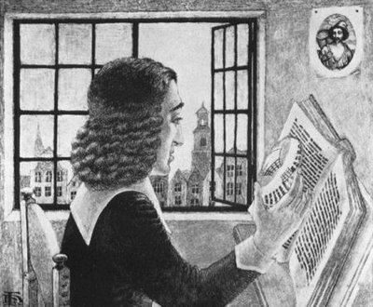Spinoza leefde in de zeventiende eeuw, ten tijde van de wetenschappelijke revolutie. Hij hield zich bezig met uiteenlopende nieuwe wetenschappen, zoals optica en mechanica. Men ontdekte in deze tijd de bewegingswetten: als een kanon een loden kogel afschiet, maakt deze een baan door de lucht die met behulp van wiskundige berekeningen in principe *exact* te voorspellen is. De nieuwe opvatting die onder wetenschappers in zijn tijd opgang deed, was dat alles in het universum onderhevig is aan vaste natuurwetten. Hieruit volgt ook het principe van het **determinisme**: elke gebeurtenis of stand van zaken veroorzaakt is door eerdere gebeurtenissen volgens de [causale wetten](http://nl.wikipedia.org/wiki/Oorzakelijkheid) die de wereld regelen en beheersen.

Vraag 2. Ben jij het er mee eens dat het principe van het determinisme geldig is? Licht je antwoord toe.

In tegenstelling tot zijn tijdgenoten trok Spinoza een radicale conclusie uit het determinisme: hij stelde dat ook het *menselijk* gedrag gedetermineerd is, oftewel vast staat. We *geloven* dat we uit vrije handelen, zo stelt Spinoza, omdat we geen enkel idee hebben van wat onze gedachten en onze wil veroorzaakt: *“Zo gelooft een kind dat het uit vrije wil naar melk verlangt, een een vernederde weduwnaar dat het uit vrije wil zoekt wraak te nemen en een lafaard dat hij uit vrije wil vlucht.*” Uit het feit dat we niet doorhebben wat onze wil veroorzaakt, kunnen we nog niet afleiden dat er geen oorzaken zijn. Integendeel, zo beweert Spinoza: “*In de Geest is er geen absolute of vrije wil, maar de geest wordt tot het willen van iets aangezet door een oorzaak die op zijn beurt ook door een ander is aangezet, en deze weer door een andere, en zo tot in het oneindige.*”

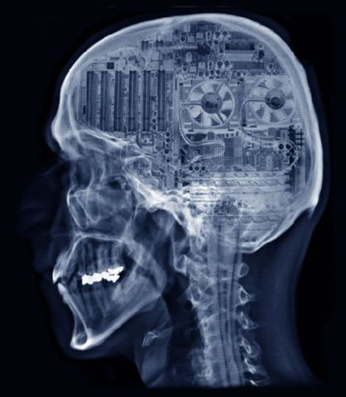

Vraag 3. Wat bedoelt Spinoza met zijn opmerking dat een lafaard uit vrije wil denkt te vluchten?

Spinoza’s leermeester René Descartes was het niet met Spinoza eens. Descartes meende dat de mens over een zuiver vrije wil beschikt. De menselijke wil is de ‘ultieme oorzaak’ van het handelen, zonder dat die wil zelf veroorzaakt is door eerdere gebeurtenissen.

Spinoza bekritiseerde deze visie scherp: hoe kan er een ‘vrije wil’ bestaan die wel de materiële wereld beïnvloedt, zonder dat deze zelf onderdeel is van de keten van causale gebeurtenissen? Tegenwoordig zeggen hersenwetenschappers zoals Dick Swaab het Spinoza na: ons gedrag wordt veroorzaakt door causale processen in ons brein, en er is nergens een ‘vrije wil’ die invloed uitoefent op onze (onvoorstelbaar complexe) hersenprocessen. Een ‘vrije wil’ zou bovendien tegen de wet van behoud van massa en energie ingaan: de totale hoeveelheid massa en energie in het universum is constant en de uitoefening van een kracht die zich hieraan onttrekt zou de wet schenden.

Vraag 4. Beargumenteer of je het eens bent met Spinoza en Swaab of met Descartes: bestaat er een vrije wil? Geef ook aan wat volgens jou de maatschappelijke consequenties zullen zijn als we zouden accepteren dat er geen vrije wil is.

Als we met Spinoza accepteren dat de vrije wil een illusie is, dan zitten we met de vraag hoe we moeten omgaan met mensen die zich misdragen. Kunnen we hen niets meer verwijten? Waren zijn simpelweg ‘gedetermineerd’ om hun misdaden te begaan, en zijn zij om die reden onschuldig? Spinoza pleit ervoor om ons niet te verliezen in emoties als ‘wraakzucht’ en woede; hij stelt dat we nuchter moeten analyseren hoe mensen tot slecht gedrag komen en achterhalen hoe we mensen en de samenleving kunnen veranderen opdat ze dit niet meer doen. Als het gaat om wangedrag van mensen is het motto van Spinoza: *Huil niet, wees niet verontwaardigd, maar begrijp!*

Vraag 5. In hoeverre ben je het op dit punt eens met Spinoza? Leg je antwoord uit.

Tegenwoordig is er een nieuwe filosofische theorie die het enerzijds met Spinoza eens is dat het determinisme waar zou kunnen zijn, maar niettemin stelt dat het terecht is om elkaar als vrije, verantwoordelijke individuen te beschouwen. Volgens het compatibilisme kunnen we als het ware door twee ´brillen´ naar de mens kijken: de wetenschappelijke bril en de ethische bril. In de normale omgang met elkaar hebben we de ethische bril op, en houden we elkaar verantwoordelijk voor wat we doen. Emoties zoals verontwaardiging of dankbaarheid kunnen hierbij terecht zijn. Maar in bepaalde uitzonderingsgevallen, als bijvoorbeeld een misdadiger zwakbegaafd of dement blijkt te zijn, dan zetten we de wetenschappelijke bril op en kijken we naar de factoren die het gedrag verklaren. De ethiekbril is dan even af, en we nemen die persoon zijn misdaden niet – of minder – kwalijk.

##### **DISCUSSIEVRAAG**: Welke positie vind jij het beste als het gaat om de vrije wil: die van Spinoza (determinisme, geen vrije wil), die van Descartes (geen (volledig) determinisme, wel een vrije wil) of het compatibilisme (determinisme en vrije wil zijn compatibel)? Bereid jouw standpunt voor met argumenten.